启动子强度预测与位点解释
PR02-01 项目 M5 最终报告
2026年10月14日 项目组：胡昊铭、李宇飞、李玘航、田惠今、陈思远

研究概述
本项目比较传统机器学习、CNN、冻结DNA预训练表征和Promoter Calculator对大肠杆菌启动子相关表达的预测能力，并检验CNN解释与启动子区域、计算突变变化的关系。主数据为11809条TSS经原论文表核验的87bp序列，跨物种目标为教师提供的591条61bp枯草杆菌记录。
在共同的1768条验证序列上，三种子CNN的R²为0.1160 ± 0.0071，Spearman为0.3077 ± 0.0143，RMSE相对训练均值基线改善5.98%。冻结DNABERT-2加Ridge的R²为0.0102，四阶段融合未带来R²增益。
IG与ISM均把−10窗口识别为相对均匀随机位置富集的区域，但Top-5平均Jaccard只有0.3677。High位点突变的输出影响大于Low及Random对照；野生型梯度与CNN单点变化方向一致率为98.23%，CNN与热力学方向一致率为44.27%。
所有突变结果均来自模型计算。验证集参与模型选择，继承随机划分可能存在邻近基因组上下文重叠；本轮不评价E. coli test，也不将本结果称为独立外部泛化或湿实验因果证明。
课程项目 | 本轮交付
PR02-01 | M4四项必做实验、选做5/6和M5最终报告、PPT、可复现代码
运行身份 | runs/m4_complete_20261014_v1
项目成员 | 胡昊铭、李宇飞、李玘航、田惠今、陈思远

源表：evaluation/model_summary.csv、mutation/direction_summary.csv

数据来源、坐标与评价协议
主数据继承HaochenW/Deep_promoter中的50bp天然序列与表达标签。11884条序列在历史参考U00096.2上均可精确匹配，其中11809条位置唯一，75条多位置命中记录单独排除。上下文扩展保持原始标签和划分，原50bp位于87bp的[17,67)。恢复上下文不等于重新测量启动子强度。
主序列覆盖TSS上游−67至−1及下游+1至+20，TSS零基索引为67。区间统一左闭右开，生物坐标没有0位。TSS有原论文序列证据，−10、−35、UP等盒区只按固定窗口假设或工具推定解释。
所有源域模型使用相同87bp、相同log10标签、相同train/val划分。监督拟合、scaler、热力学校准和归因选区只用train；val用于预定选参和描述性评价。CNN采用20260928/29/30三个种子，确定性模型单次报告。置信区间统一为1000次、95%百分位bootstrap，种子20260928。
数据或区域 | 数量或零基区间 | 证据与用途
E. coli | train 8267 / val 1768 / test 1774 | test本轮不评价；表达单位和条件归属仍有未知项
B. subtilis | 591行 / 580种序列；354/119/118 | 重复测量按序列组划分；单位、TSS、方向未知
UP / −35 | [7,31) / [32,38) | 固定窗口假设
spacer / −10 | [38,55) / [55,61) | 固定窗口假设
disc / ITR | [61,67) / [67,87) | 固定窗口假设

源表：protocol/source_audit.json

模型和预定搜索范围
KNN复用M3冻结基线。Ridge与LinearSVR重新完成预定网格搜索，使用按有效窗口数归一化的k-mer频率。各模型的StandardScaler只拟合train，所有搜索以val的log10 MSE选择。当前SVR明确为LinearSVR，与原论文合成数据上的RBF-SVR不是同一比较条件。
CNN为两层同长卷积和位置敏感自适应平均池化。卷积通道32/64，卷积核7/5，隐藏32，batch128，AdamW学习率0.001，最多100轮，patience15。四配置各跑三种子，按平均val MSE选配置；代表模型固定用20260928。C0同配置同种子的一次历史运行经核对后复用。
DNA对照使用官方DNABERT-2-117M冻结权重，完整编码87bp，取最后层序列token均值，排除padding和CLS/SEP，再用train拟合StandardScaler及Ridge。未从头预训练或微调编码器。官方MLM权重未提供的CLS pooler不参与序列表征或预测，编码器参数无缺失。
热力学模型使用已核验TSS索引67，在spacer 15至20及discriminator 6至10的30种状态中选最小自由能。原始Tx_rate单独保留，再仅用train拟合log10线性校准。本轮复用经复核的M3系数、状态和校准。
模块 | 候选或固定参数
Ridge | k=3/4/5；alpha=1/10/100
LinearSVR | k=3/4/5；C=0.1/1/10；检查收敛
C0 / C1 | pool 5 / 20；dropout .3；weight decay .001
C2 / C3 | pool 20；dropout .1；weight decay .001 / .0001
DNABERT-2 | revision 7bce263b15377fc15361f52cfab88f8b586abda0
DNA回归头 | Ridge alpha=1/10/100；预训练编码器冻结

源表：cnn/search.csv、ml/dnabert2/hyperparameter_search.csv

必做实验1：统一预测性能
下表按每个run单独计分，再汇总CNN三个种子的均值与样本标准差。各方法均成功覆盖共同的1768条val ID，覆盖率为100%。训练均值常数预测的Spearman未定义，保留为空，不填成0。MAE与RMSE均在log10原始标签尺度计算。
CNN平均R²最高，但绝对解释度仍有限。代表种子20260928的R²仍为0.1079；本轮平均值变化主要来自补充种子，并非更改C0结构。传统模型的极小数值差异来自表征交接统一为float32。
方法 | R² | Spearman | MAE | RMSE
knn | 0.0519 | 0.2202 | 0.4569 | 0.6019
ridge | 0.0727 | 0.2498 | 0.4529 | 0.5953
linear_svr | 0.0705 | 0.2638 | 0.4501 | 0.5960
dnabert2_ridge | 0.0102 | 0.2145 | 0.4690 | 0.6150
thermo | 0.0136 | 0.1047 | 0.4681 | 0.6140
cnn | 0.1160 ± 0.0071 | 0.3077 ± 0.0143 | 0.4429 ± 0.0055 | 0.5812 ± 0.0023
train_mean | -0.0000 | 未定义 | 0.4716 | 0.6182

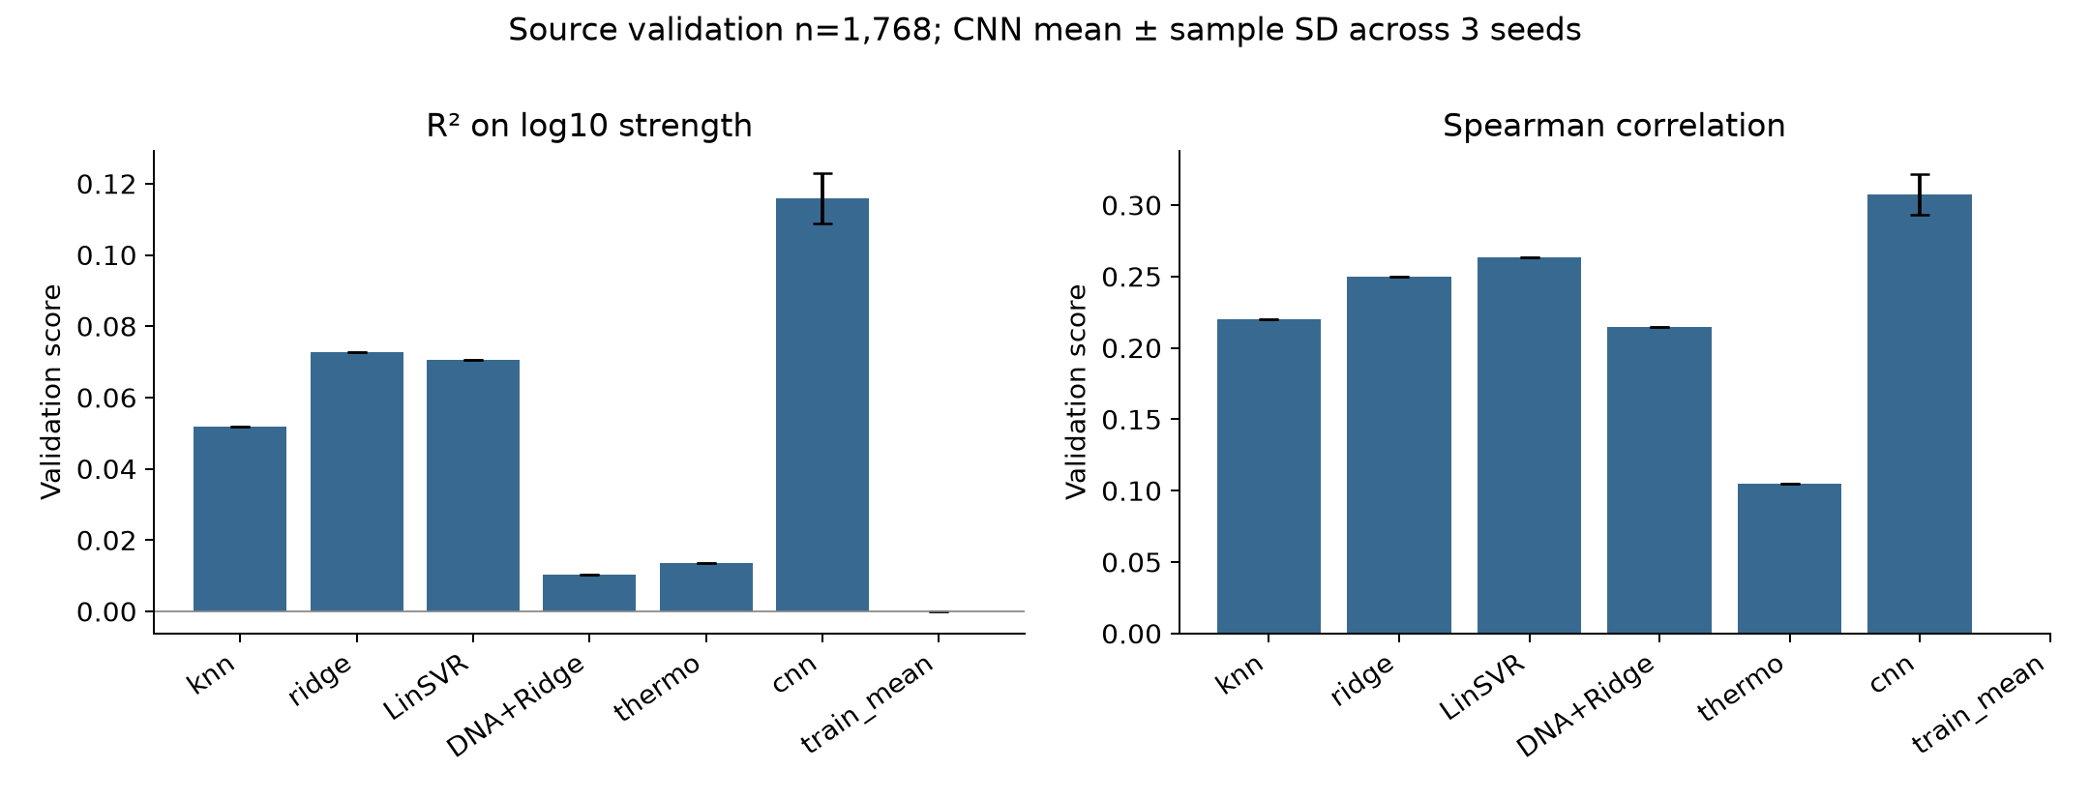
源表：evaluation/model_summary.csv、evaluation/coverage.csv

CNN稳定性和分组误差
四配置三种子的平均验证误差选择了C0，即原池化长度5的架构。增加池化长度、减小dropout或weight decay均没有稳定改善本轮验证误差。曲线在较早轮次达到最好值，继续训练后的误差反弹，因此不能用延长训练保证提升。
强度分组阈值取train三分位，val的低/中/高组为582/570/616条。下表列各方法的组内MAE，CNN取三种子平均。高强度端误差普遍较大，预测向中部收缩。组内R²会受很窄的标签方差影响，不用于跨组性能排序。
方法 | 低组MAE | 中组MAE | 高组MAE
ridge | 0.5174 | 0.2142 | 0.6129
linear_svr | 0.5184 | 0.1986 | 0.6184
dnabert2_ridge | 0.5121 | 0.2495 | 0.6315
thermo | 0.5497 | 0.1723 | 0.6646
cnn | 0.5184 | 0.2003 | 0.5960

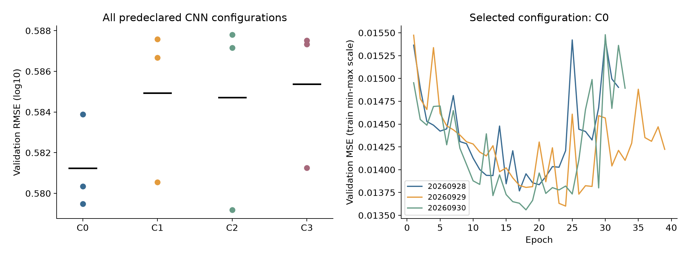
源表：cnn/search.csv、evaluation/group_metrics.csv

必做实验2：Top-k位点与启动子区域
在冻结64条val母序列上，对纯CNN代表模型计算IG和ISM。IG以每位0.25碱基概率为基线，64步梯形积分；ISM定义为每个位点三种单碱基替换的平均绝对输出变化。按绝对重要性排名，同分按位置升序，Top-k取5与10。
IG的平均及最大completeness误差为0.000959和0.002995 log10。图中展示Top-5命中比例减区域长度/87。−10在两种方法、两种窗口政策下均表现为正的描述性富集，−35未显示一致正向富集，UP和spacer低于均匀随机位置预期。
随机位置只是假设位置等概率的参照。由于CNN对齐于TSS、位置背景不等价且窗口缺少逐条实验注释，超出此参照不等于证明蛋白结合位点。图中95%区间按母序列重采样，多个区域和方法的比较未校正多重检验。
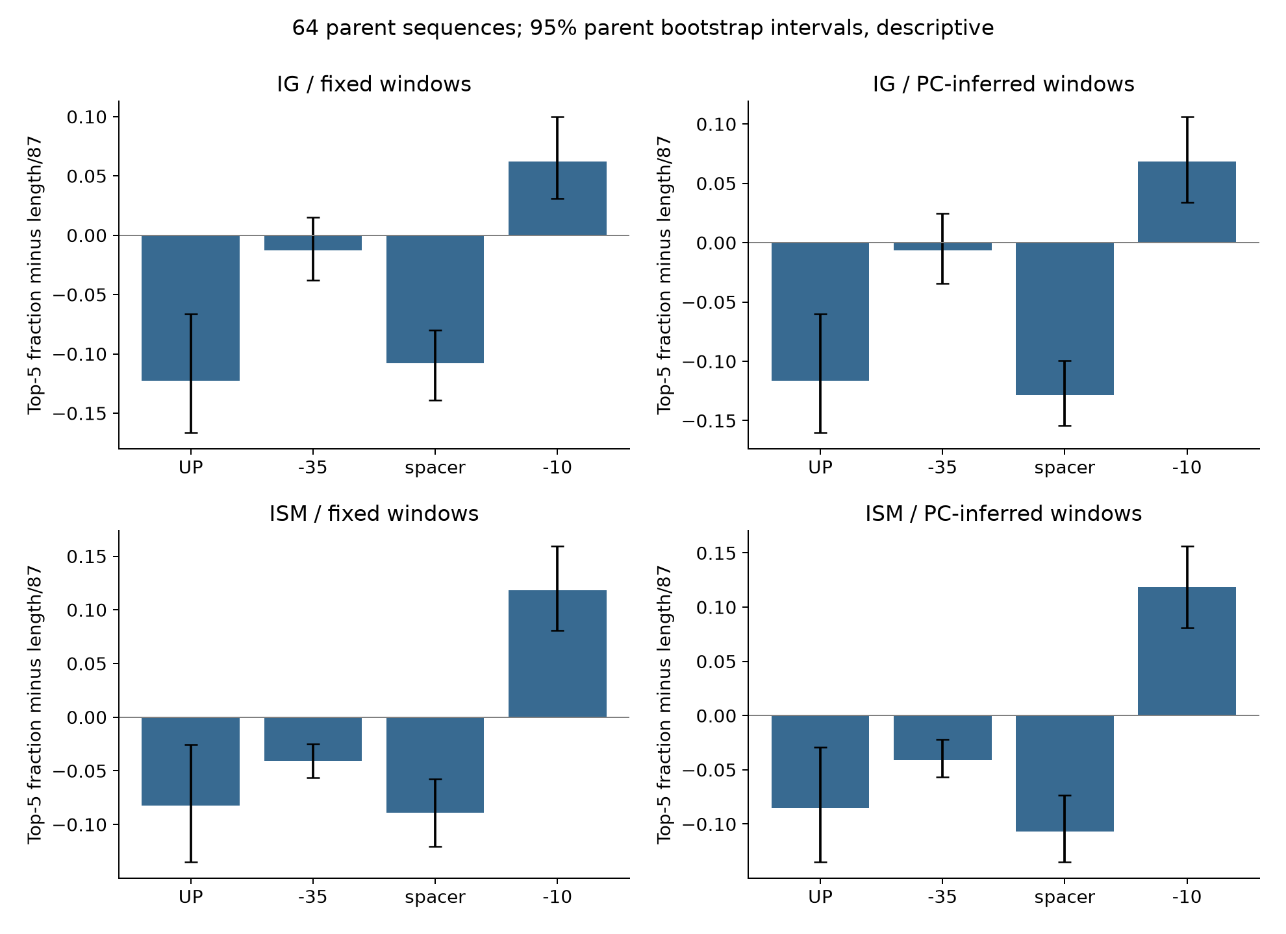
源表：explanation_analysis/overlap_summary.csv、attribution/ig_completeness.csv

选做实验6：两种归因方法的一致性
IG与ISM使用同一64条序列和同一checkpoint。Spearman比较每条序列87个位点的绝对重要性排名，Jaccard比较各自Top-k集合。两种方法部分一致，但不能互相替代。
旧模块中Saliency实际计算梯度乘输入差，本轮没有把它混称为普通梯度。正式结果采用定义明确的IG与ISM，保留旧输出作为历史记录。
异常案例采用固定规则：Top-5 Jaccard最低与最高各3条，平分按sample_id排序，详见consistency_cases.csv。不同方法反映积分基线与有限替换敏感性的差异；个别序列的Top-k不一致需要逐条解释。
指标 | Top-k | 均值 | 95%区间
spearman | 5 | 0.5105 | 0.4819 至 0.5359
top_k_jaccard | 5 | 0.3677 | 0.3139 至 0.4203
spearman | 10 | 0.5105 | 0.4819 至 0.5359
top_k_jaccard | 10 | 0.4201 | 0.3875 至 0.4568

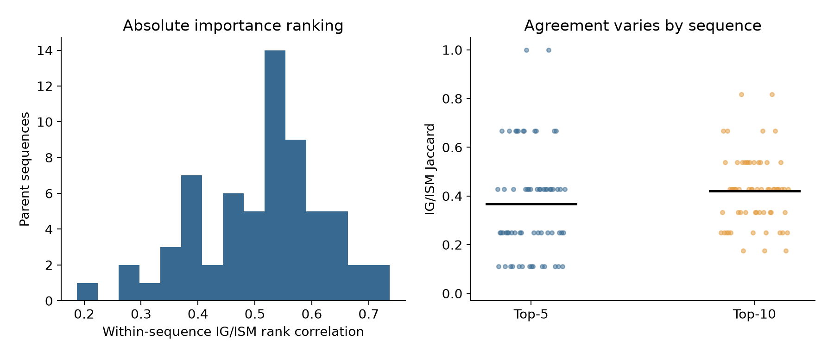
源表：explanation_analysis/consistency_summary.csv、explanation_analysis/consistency_cases.csv

必做实验3：四阶段逐步消融
A0使用选定k-mer；A1添加选定CNN的pooled表征；A2添加冻结DNA表征；A3添加训练归因指导的区域特征。四阶段均用训练集StandardScaler和Ridge头，alpha统一1/10/100，在val选择。A1至A3按三个CNN种子配对比较，A0为确定性单次基线。
每个种子只在预定256条train序列的IG上按每碱基平均绝对归因选前2个固定区域，冻结配方后提取该窗口k=3频率、GC及适用盒区的共识匹配比例。val未用于选区。三份配方和训练IG均保留以复核。
本轮融合逐步降低R²，A2/A3的验证R²低于0，说明这些具体融合模型甚至不如预测验证均值的常数参照。新增表征可能带来冗余和估计方差；这一解释是待进一步检验的假设。本结果不能推出预训练DNA模型在其他任务上无用，也不能将A1冒称为纯CNN。
阶段 | R²均值 | Spearman均值 | RMSE均值
A0 | 0.0727 | 0.2498 | 0.5953
A1 | 0.0418 | 0.2683 | 0.6051
A2 | -0.0215 | 0.2491 | 0.6248
A3 | -0.0273 | 0.2526 | 0.6266

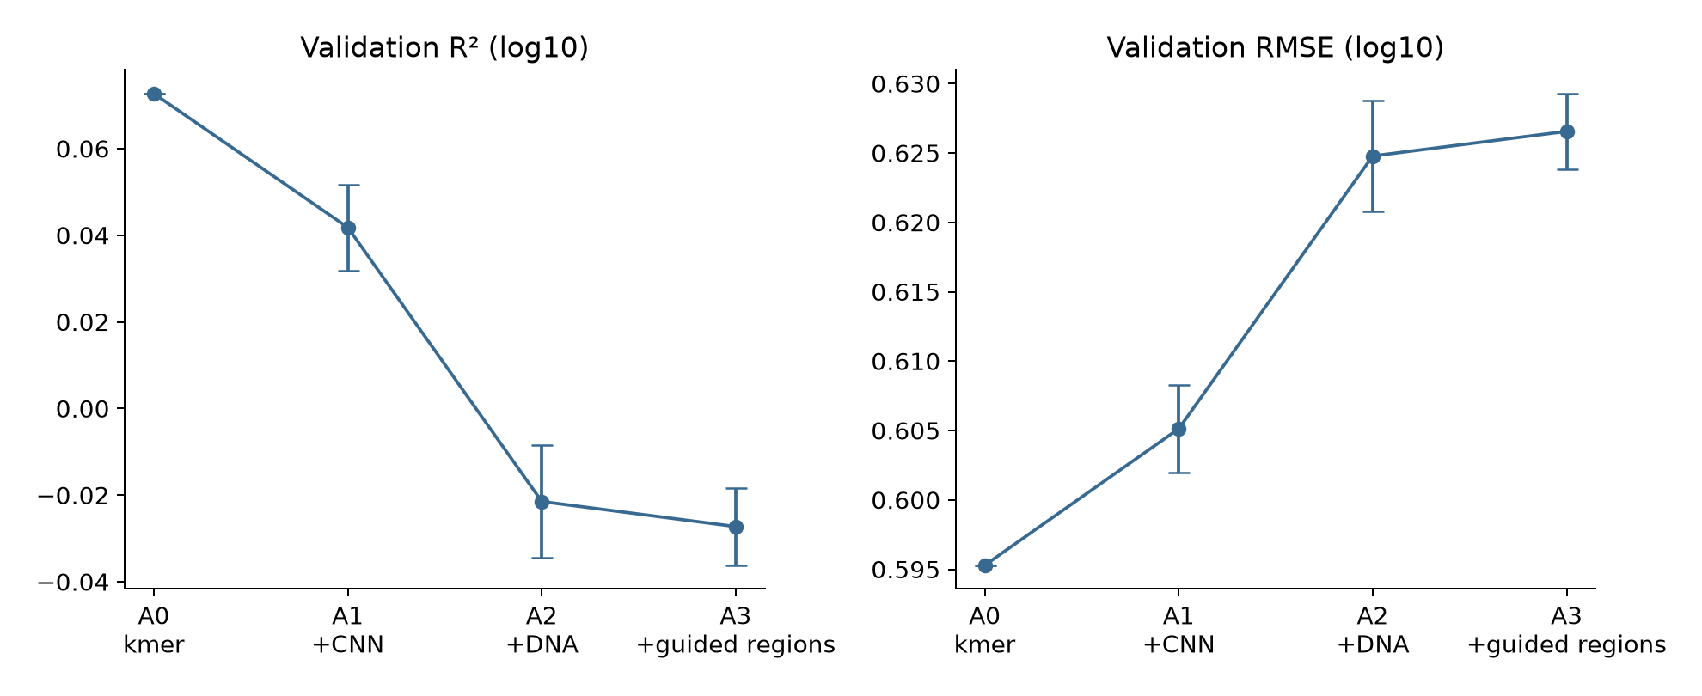
源表：ablation/stage_summary.csv

必做实验4：等数量突变的幅度对照
对每条母序列按IG绝对值选High前5位和Low后5位，Random从两组之外取5位。每组10次均匀替换为其他碱基，设计文件先保存再预测，共64×3×10=1920条变体。所有序列长度87bp、TSS索引67保持一致。
High−Low的平均绝对影响差为0.0795，95%区间0.0563至0.1041；High−Random为0.0600，区间0.0367至0.0832。这支持High位点对该CNN输出更敏感。
High组有符号平均变化接近0，说明随机改变重要位点并不必然减弱预测强度。每组先汇总同一母序列的10条变体，再按64条母序列bootstrap，避免把重复变体当作独立样本。
组 | 母序列/变体 | 平均绝对变化 | 95%区间
high | 64 / 640 | 0.1270 | 0.1018 至 0.1539
low | 64 / 640 | 0.0476 | 0.0414 至 0.0538
random | 64 / 640 | 0.0671 | 0.0593 至 0.0753

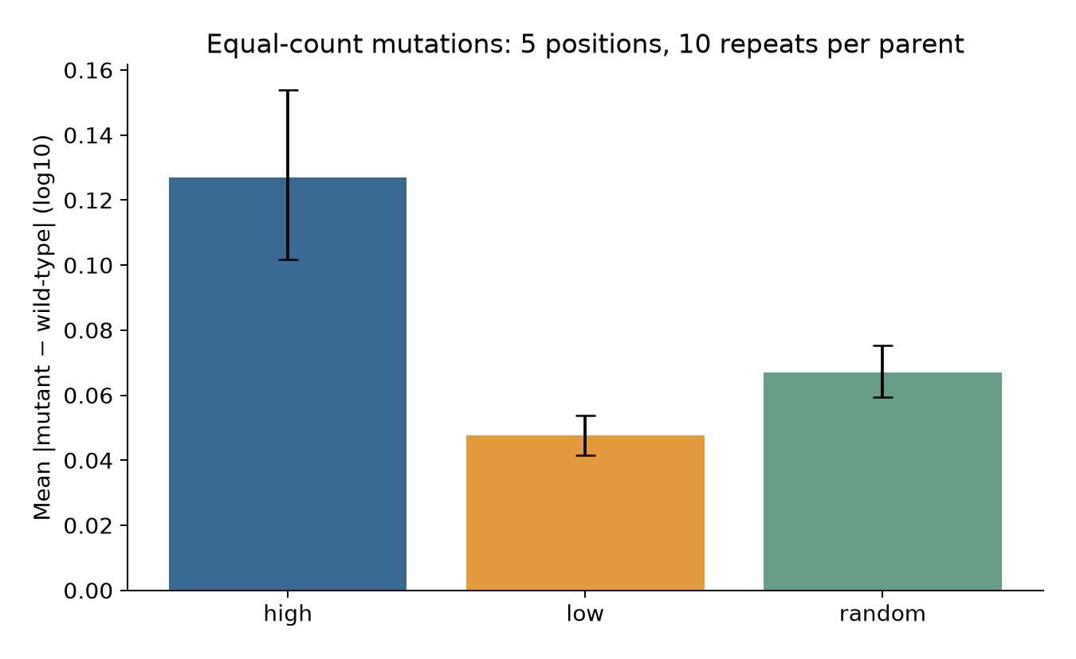
源表：mutation/mutation_summary.csv、mutation/paired_amplitude.csv

必做实验4：单点方向与跨模型分歧
每条母序列High前5位分别穷举其他3种碱基，共960条单点变体。预期delta取野生型梯度的替换通道减原通道值，不使用已经计算出的ISM变化作为预期。正/负/近零阈值固定为1e-4 log10。预期正向477条、负向483条，近零0条。
梯度预期与CNN实际变化一致率为98.23%，与热力学变化一致率为44.48%；CNN与热力学一致率为44.27%。区间按母序列聚类重采样，不能把960条变体当作独立的960次生物实验。
同一CNN的一阶局部近似与有限替换高度一致，提供解释自洽性的证据。热力学与CNN的低一致率反映模型目标、机制和拟合关系不同，不能据此判定哪个方向是生物真实变化。disagreement_cases.csv按两模型delta差绝对值选前10个案例，供核查。
比较 | 一致率 | 95%区间
梯度预期 / CNN | 98.23% | 97.29% 至 99.06%
梯度预期 / 热力学 | 44.48% | 40.10% 至 48.96%
CNN / 热力学 | 44.27% | 40.21% 至 48.85%

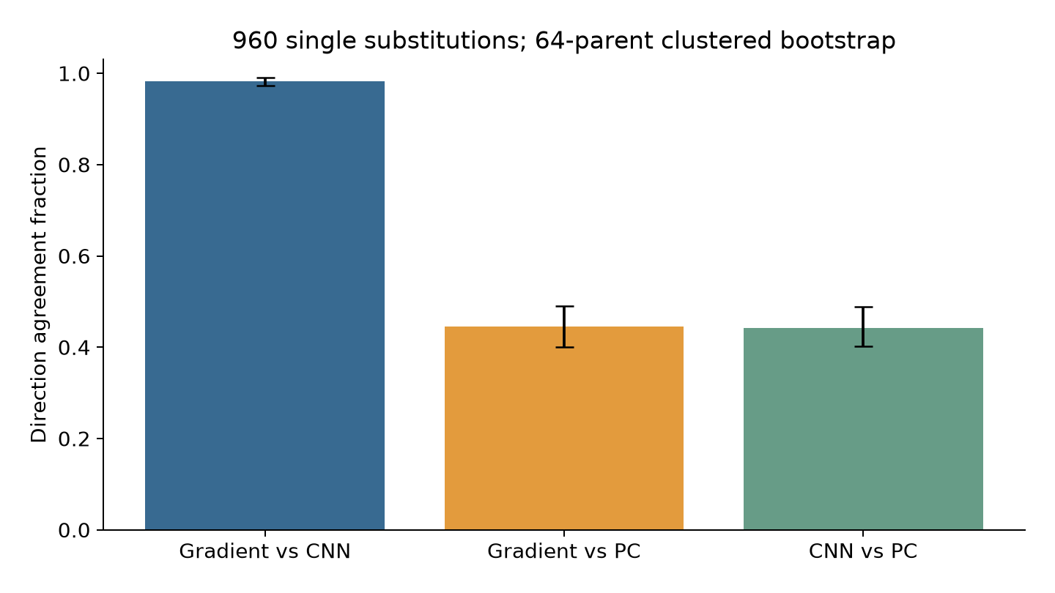
源表：mutation/direction_summary.csv、mutation/disagreement_cases.csv

选做实验5：跨物种迁移
目标域沿用现有354/119/118行的序列组划分，相同61bp序列不跨集合。固定代表CNN使用显式61bp实例和原源域权重，k-mer使用按窗口数归一化的频率。few-shot从目标train取嵌套20/50/100组，冻结源表征，只拟合目标回归头，在目标val选alpha。
zero-shot Ridge/CNN的目标Spearman分别约0.177和0.216，冻结CNN的100组few-shot约0.263。20到50到100组不呈稳定单调提升，各95%区间较宽且互相重叠，不能仅凭最高点声称显著优于其他条件。跨域单位未知，zero-shot的极差绝对误差只作尺度失配诊断。
目标test已在项目先前实验中评价过，本轮是同一基准上的扩展；未将它重新称为首次盲测。没有目标TSS和方向信息，因此没有在61bp目标序列上强行套用固定TSS热力学模型。
条件 | 训练组数 | Spearman | 95%区间
zero_shot_ridge | 0 | 0.1773 | 0.0115 至 0.3472
zero_shot_cnn | 0 | 0.2161 | 0.0467 至 0.3933
kmer_20 | 20 | 0.1357 | -0.0541 至 0.3170
frozen_cnn_20 | 20 | 0.0854 | -0.0908 至 0.2752
kmer_50 | 50 | 0.0567 | -0.1320 至 0.2482
frozen_cnn_50 | 50 | -0.0384 | -0.2047 至 0.1561
kmer_100 | 100 | 0.1765 | -0.0127 至 0.3516
frozen_cnn_100 | 100 | 0.2626 | 0.0867 至 0.4403

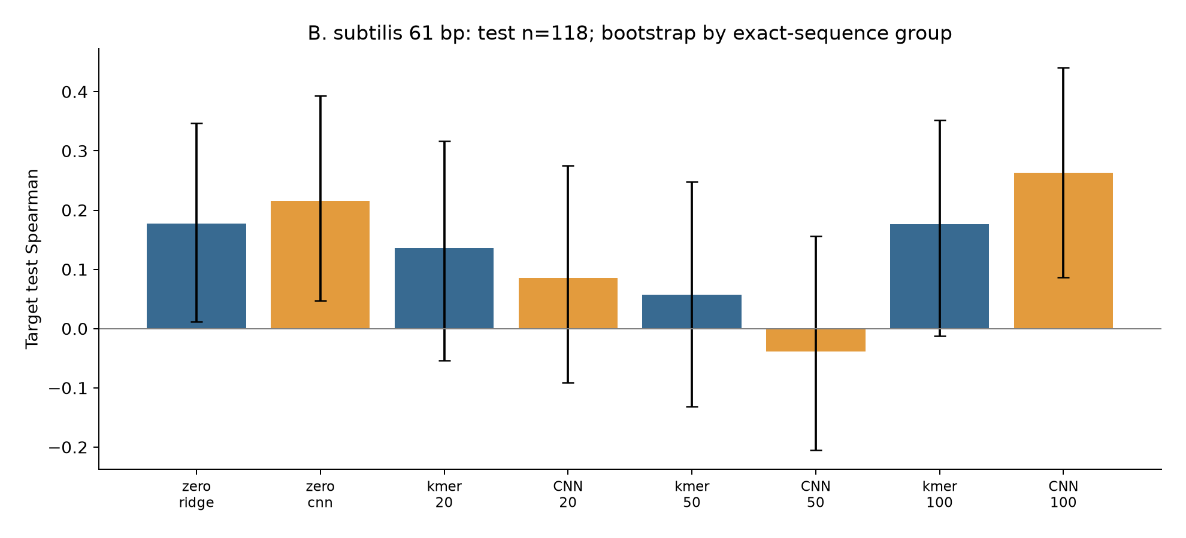
源表：transfer/transfer_metrics.csv、transfer/transfer_manifest.json

研究问题的回答与限制
RQ1：在当前87bp、继承划分和天然表达标签下，CNN的描述性验证表现优于传统基线及校准热力学模型，但解释度有限。热力学模型可以运行并提供状态和盒区分析，直接预测天然表达强度时较弱。强度端点误差、缺失的细胞状态和转录后影响是合理解释方向，当前实验未将这些成因分离。
RQ2：−10窗口的Top-k富集得到IG与ISM的共同描述性支持；−35、UP和spacer没有同样证据。IG与ISM的平均排序相关约0.510，Top-5 Jaccard约0.368，说明具体重要位点受归因方法影响。所有盒区均为假设或工具推定，均匀随机位置参照不能代替实验注释。
RQ3：高归因位点的随机突变对CNN输出造成更大绝对变化，一阶梯度对单点变化方向有很高自洽性；跨模型方向一致率不足一半。由此可支持计算敏感性和模型内部一致性，不能宣称已完成真实生物因果验证。
数据限制：源域标签的完整单位和条件对应尚不明确，天然RNA表达并非纯启动子起始率；目标域缺少论文、测量单位、TSS和方向。短上下文不能编码全部调控因素，但本实验没有证明“长度是低分的唯一原因”。
评价限制：模型选参及报告复用val，当前分数存在选择偏差；历史随机划分可能含邻近上下文，历史test也曾被使用。本轮三种子标准差只反映训练随机性，bootstrap只反映当前固定模型与抽样单位下的波动，不是跨实验或跨基因组泛化区间。
后续优先级：取得测量元数据和独立实验数据；用严格基因组分组划分评价；对多序列背景实施预注册的单点突变湿实验。在此之前不靠继续搜索同一val来宣称能力提高。

复现、交付与课程任务对应
配置、逐条预测、特征ID、权重摘要、预处理拟合来源和图表源表全部保留。每个run的manifest绑定输入SHA256和执行源码，旧源码的精确快照保存在reports/source_snapshots。历史M3数据及运行文件继续保留，M4写入独立目录。
已交付目录可直接复核。完整重跑须复制protocol并修改output为新目录；相同身份的已完成阶段只检查摘要后复用，不覆盖既有结果。DNA表征文件已随结果保存，常规复核不需要重新下载469MB预训练权重。重新提取或预测任意新序列时需官方固定revision权重。
基本复核：python -m pr02 m4 --stage verify。完整实验：python -m pr02 m4 --protocol configs/你的新协议.json --stage all --device cpu。可用mps或cuda加速DNA推理，数值容差需在跨设备复核记录中说明。依赖先安装requirements.txt，再安装requirements_dnalm.txt。
报告与答辩材料引用同一运行身份。M3中期汇报不重新制作；本文件和PPT为M5最终交付。没有预设必须取得高准确率，负结果与边界同样纳入最终结论。
任务 | 对应交付
必做1 性能比较 | evaluation/逐模型、公共集合、覆盖率、分组误差
必做2 位点分析 | attribution/ + explanation_analysis/ Top-5/10与窗口对照
必做3 逐步消融 | ablation/ A0至A3，10个冻结模型与逐条预测
必做4 突变检验 | mutation/ 1920幅度变体、960单点方向变体
选做5 跨物种 | transfer/ 8条件与序列组bootstrap
选做6 多归因一致性 | IG/ISM排序相关、Top-k Jaccard和异常案例
M5 最终交付 | 本报告、可编辑PPT、运行入口、契约和验收记录

源表：verification.json

来源与结果索引
本报告的数字来自本仓库冻结源表，外部来源用于说明数据和模型出处。教师CSV只保留现有来源身份，没有为其补造论文、单位或测量条件。
每张结果图同时保留PNG、SVG及源表摘要。源表的完整相对路径写在各节之后，完整文件摘要见figures/figure_manifest.json和各run_manifest.json。
核心索引：evaluation/model_summary.csv、explanation_analysis/overlap_summary.csv、explanation_analysis/consistency_summary.csv、ablation/stage_summary.csv、mutation/direction_summary.csv、transfer/transfer_metrics.csv。
来源 | 文件或链接
课程要求 | project-pool(2).pdf，PR02-01第45至47页，代码要求参照第9页
当前数据与代码 | https://github.com/Azusakada/PR02-01-promoter--insight
原始50bp数据与模型 | https://github.com/HaochenW/Deep_promoter
Deep_promoter原论文 | https://pmc.ncbi.nlm.nih.gov/articles/PMC7337522/
原TSS图谱论文 | https://pmc.ncbi.nlm.nih.gov/articles/PMC4288677/
Promoter Calculator | https://www.nature.com/articles/s41467-022-32829-5
DNABERT-2官方实现 | https://github.com/MAGICS-LAB/DNABERT_2
本轮DNA权重版本 | https://huggingface.co/zhihan1996/DNABERT-2-117M/tree/7bce263b15377fc15361f52cfab88f8b586abda0

